INFORME DE TRABAJO
JOSÉ ALEJANDRO BECERRA PINEDA
Rut: 11.922.957 - K

Periodo mes de agosto

Actividades desarrolladas en virtud de contrato de prestación de servicios a honorarios.
Asignación personal de apoyo comité con fondos traspasados de asesoría externa

GESTIONES Y ORGANIZACION DE ACTIVIDADES
Organización y gestión para la organización del seminario sobre Cooperativas
Se adjunta afiche promocional de la actividad:
Colaboración en la organización Conversatorio “Camino a la ratificación del Acuerdo de Escazú en Chile”. Gestión de apoyo en el programa, la organización logística y conducción de la actividad.
Se adjunta programa:
Organizan:

CONVERSATORIO
Camino a la ratificación del Acuerdo de Escazú en Chile

Fecha: 6 de septiembre de 09:00 a 13:00 horas
Lugar: Sala de Sesiones, Sede del ex Congreso en Santiago de Chile

Antecedentes
El evento busca presentar y difundir el Acuerdo Regional sobre el Acceso a la Información, la Participación Pública y el Acceso a la Justicia en Asuntos Ambientales en América Latina y el Caribe (Acuerdo de Escazú), con el objetivo de facilitar su pronta ratificación por Chile.

Adoptado en Escazú, Costa Rica, el 4 de marzo de 2018, el convenio regional tiene por objetivo garantizar la implementación plena y efectiva en América Latina y el Caribe de los derechos de acceso a la información ambiental, participación pública en los procesos de toma de decisiones ambientales y acceso a la justicia en asuntos ambientales, así como la creación y el fortalecimiento de las capacidades y la cooperación, contribuyendo a la protección del derecho de cada persona, de las generaciones presentes y futuras, a vivir en un medio ambiente sano y al desarrollo sostenible. El convenio regional se abrirá a la firma de los 33 países de América Latina y el Caribe el 27 de septiembre de 2018 en la Sede de las Naciones Unidas en Nueva York, en el marco de su Asamblea General y requerirá la ratificación de 11 Estados Partes para entrar a vigor. Por acuerdo del Comité de Negociación Chile, como miembro de la mesa directiva, continuará con su liderazgo y conducción hasta la primera Conferencia de las Partes.

El proceso para la adopción de este convenio se inició en la Conferencia de las Naciones Unidas sobre el Desarrollo Sostenible (Río+20), celebrada en Río de Janeiro (Brasil) en junio de 2012 bajo el liderazgo de Chile y con el apoyo de la sociedad civil. El acuerdo se adoptó después de dos años de reuniones preparatorias (2012-2014) y nueve reuniones del Comité de Negociación establecido en 2014 bajo la co presidencia de Chile y Costa Rica y con modalidades inéditas de participación pública y transparencia. Como resultado de este proceso destaca que por primera vez en su historia, los países de América Latina y el Caribe cuentan con un tratado vinculante en materia ambiental. Se trata además del único en el mundo que explícitamente incorpora disposiciones específicas para garantizar un entorno seguro y propicio para defensores de derechos humanos en asuntos ambientales.

El momento para profundizar la democracia ambiental no podría ser más oportuno. Como ha planteado la CEPAL, la Agenda 2030 para el Desarrollo ha puesto de manifiesto que el bienestar humano está intrínsecamente vinculado con la calidad ambiental y la paz. En este contexto, el Acuerdo Regional proporciona un marco basado en el fortalecimiento de capacidades y la cooperación para que los gobiernos de América Latina y el Caribe involucren al público de manera efectiva en las decisiones que impactan su entorno y calidad de vida, asegurando no solo el tratamiento efectivo de los problemas ambientales que afectan sobremanera a las personas y grupos en situación de vulnerabilidad, sino garantizando además que las necesidades de estos grupos sean adecuadamente tomadas en cuenta, contribuyendo así a sociedades más justas y pacíficas. Se asegura así que nadie se quede atrás, como plantea el compromiso expresado en la Agenda 2030 para el desarrollo sostenible. Nuestra región está dando una lección al mundo, escribiendo un nuevo capítulo en materia de fortalecimiento de la democracia ambiental.

Objetivo
Presentar y difundir la importancia del Acuerdo de Escazú para garantizar la aplicación efectiva de los derechos de acceso a la información, la participación y la justicia en asuntos ambientales, de modo de facilitar su pronta ratificación e implementación en Chile.

Participantes
Dirigido a legisladores, sus asesores, representantes de la sociedad civil, academia, sector privado y otros actores interesados en conocer el proceso de negociación, los contenidos del Acuerdo y el liderazgo de Chile en implementar esta iniciativa regional.

Programa

09:00 | Registro de participantes
09:30 | Palabras de Bienvenida  - Carolina Schmidt, Ministra de Medio Ambiente  - Fabián Jaksic, Premio Nacional de Ciencias Naturales  - H.D. Catalina Pérez, Presidenta de la Comisión de Medio Ambiente y Recursos Naturales Cámara de Diputados
10:00 | El Acuerdo de Escazú: observatorio regional, proceso de negociación y principales desafíos. Modera: Diego Lillo, Coordinador de Litigios ONG FIMA  - Valeria Torres, Oficial de Asuntos Económicos de la División de Desarrollo Sostenible y Asentamientos Humanos de CEPAL  - Constance Nalegach, Negociadora principal de Chile en el Comité de Negociación  - Valentina Durán, Directora del Centro de Derecho Ambiental, Universidad de Chile
11:00  11:30 | Pausa Café y Punto de Prensa
11.30 | Panel de alto nivel: El liderazgo de Chile para la implementación y entrada en vigor del Acuerdo de Escazú.  Modera Francisca Reyes, Coordinadora Proyecto GAMA, Pontificia Universidad Católica de Chile  - Andrea Sanhueza, Representante electa del público en el proceso de negociación del Acuerdo de Escazú  - Marcelo Drago, Presidente Consejo para la Transparencia  - H.S. Alfonso De Urresti, Comisión de Medio Ambiente y Bienes Nacionales del Senado de Chile
12:30 | Intervenciones del Público
13.00 | Cierre

ALGUNAS NOTAS DE PRENSA REDACTADAS Y/O GESTIONADAS
13 de agosto
Senador Alfonso De Urresti (PS): “Publicación de ley que crea Ministerio de Ciencia marca un hito para los desafíos del Chile del siglo XXI”
Link: https://www.adprensa.cl/politica/senador-alfonso-de-urresti-ps-publicacion-de-ley-que-crea-ministerio-de-ciencia-marca-un-hito-para-los-desafios-del-chile-del-siglo-xxi/
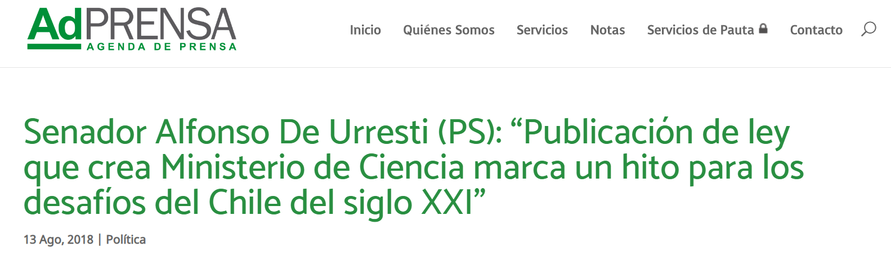

14 de agosto
Senador De Urresti rechaza arribo de salmones descompuestos a vertedero privado en Paillaco
http://www.diariolaguino.cl/noticia/politica/2018/08/senador-de-urresti-rechaza-arribo-de-salmones-descompuestos-a-vertedero-privado-en-paillaco
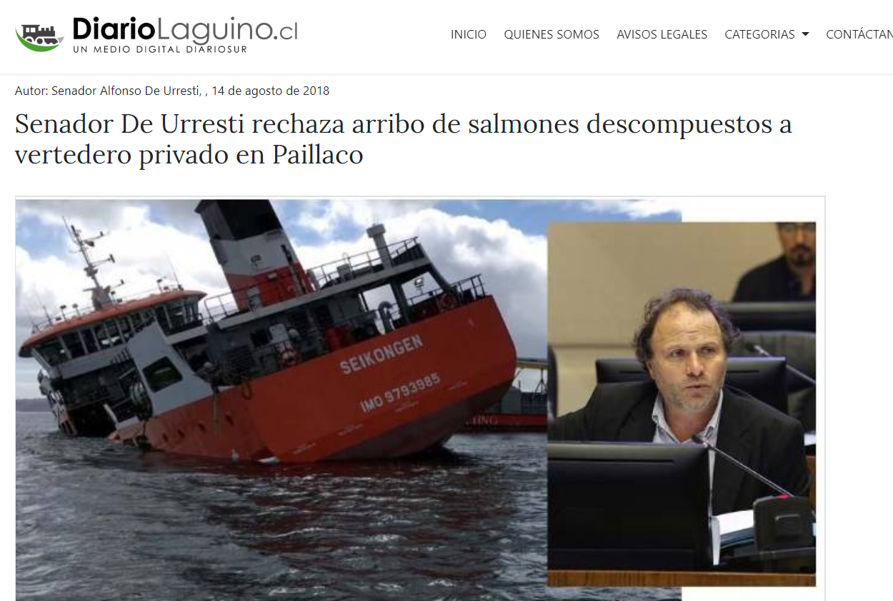

24 de agosto
Senadores De Urresti y Quinteros: “Nos preocupan despidos en el MOP y especialmente su impacto en regiones y temas hídricos”
Link: http://www.elmostrador.cl/noticias/pais/2018/08/24/senadores-de-urresti-y-quinteros-nos-preocupan-despidos-en-el-mop-y-especialmente-su-impacto-en-regiones-y-temas-hidricos/
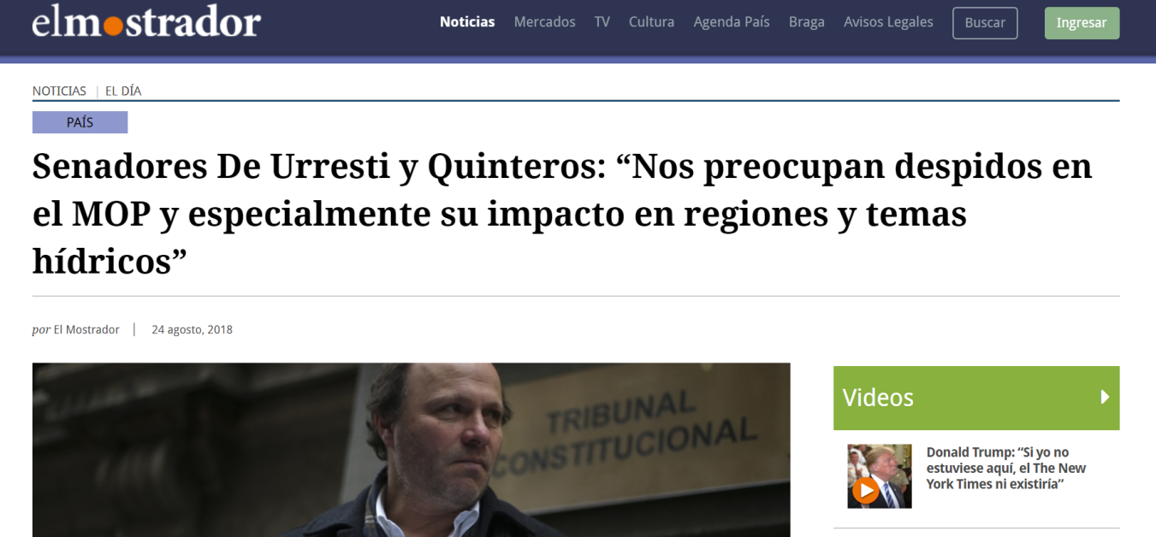

30 de agosto
Senador Alfonso de Urresti por crisis en Quintero: “Los ejecutivos que contaminan deben terminar presos, no pagar una multa”
Link: https://www.eldinamo.cl/nacional/2018/08/30/senador-alfonso-de-urresti-por-crisis-en-quintero-los-ejecutivos-que-contaminan-deben-terminar-presos-no-pagar-una-multa/
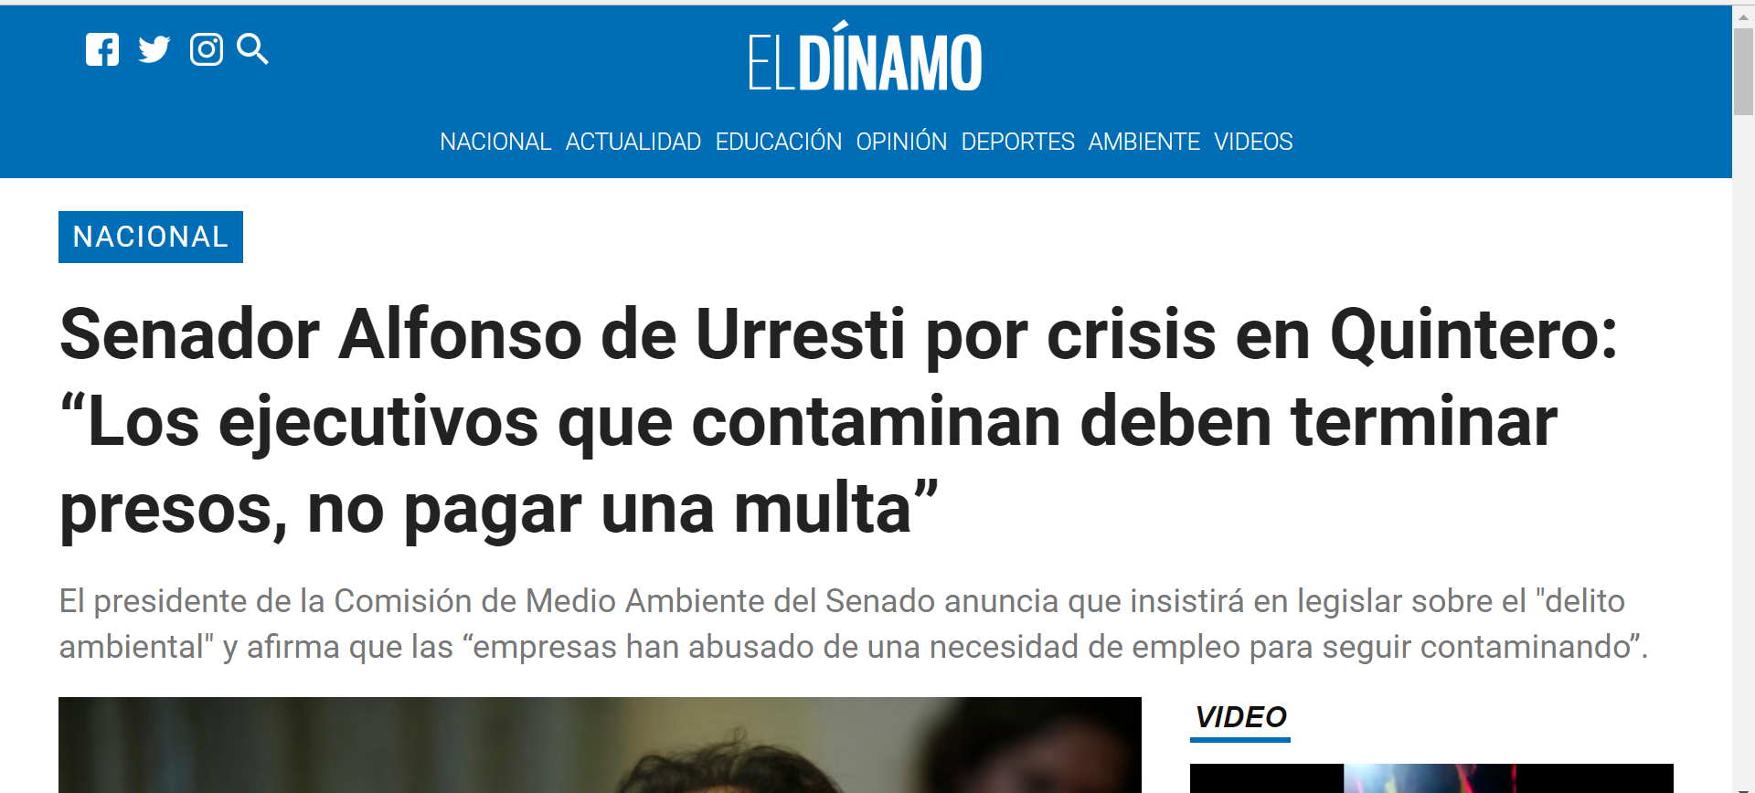

28 de agosto
Senador De Urresti destacó los anuncios en materia de infraestructura hospitalaria para Los Ríos
http://www.voceroregional.cl/2018/08/28/senador-de-urresti-destaco-los-anuncios-en-materia-de-infraestructura-hospitalaria-para-los-rios/
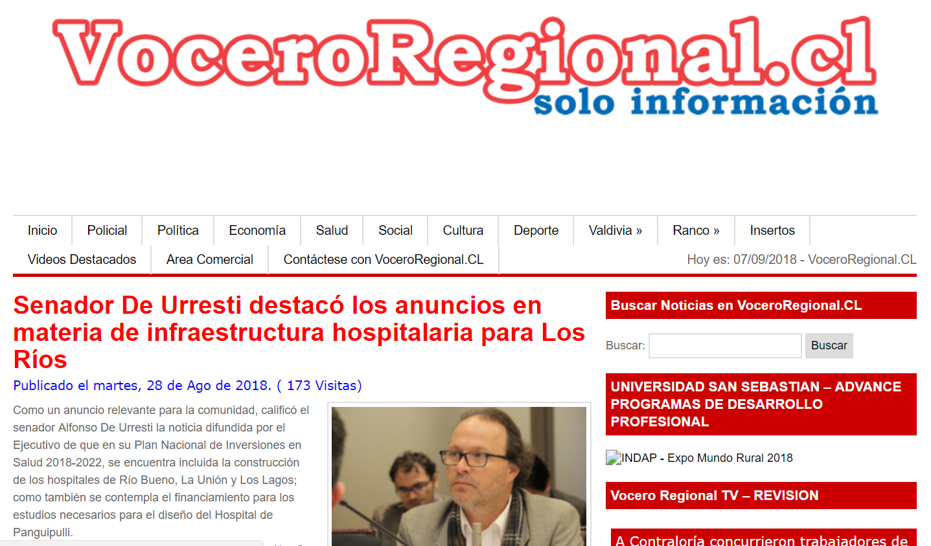

MINUTAS DE APOYO:
Minuta de apoyo para abordar con medios tema sobre proyecto de Ley de Protección de Humedales:
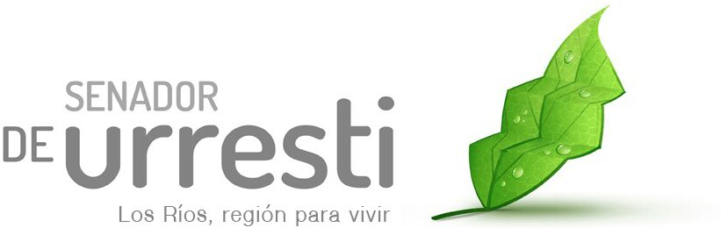

Minuta Proyecto de ley que busca la protección de humedales urbanos
Boletín 11.256

Antecedentes

Proyecto presentado por moción parlamentaria, el 6 de junio del año 2017 por Senador Alfonso De Urresti.
Actualmente se encuentra en primer trámite constitucional en la comisión de medio ambiente del Senado.
Se votó en la sala del senado el día 10 de agosto de 2018, siendo aprobado el proyecto por unanimidad y de forma transversal por 35 votos a favor.
El proyecto actualmente se encuentra en etapa de indicaciones, las cuales deben ser presentadas por los parlamentarios hasta el dia 25 de septiembre del presente año.

Objetivos del proyecto de ley

- Establecer una definición legal de humedales urbanos
- Modificar art. 10 de ley 19.300 para incluir en el listado de actividades aquellas que digan relación con destrucción, relleno o secado de humedales urbanos
- Incorporar a los humedales urbanos dentro de la legislación de urbanismo y construcciones
- Entregar herramienta legal a municipalidades para proteger a humedales urbanos a través de ordenanzas municipales.

Razones para legislar sobre humedales urbanos:

- Para establecer e introducir en nuestra normativa el concepto de humedales urbanos que hasta hoy no han tenido la relevancia en la legislación que se requiere.
- Por las funciones eco sistémicas que aportan los humedales especialmente cuando se encuentran dentro del perímetro urbano.
- Porque la protección de los humedales en todo contexto y sobre todo en los urbanos implica una protección a la biodiversidad de flora y fauna
- Porque los humedales urbanos son los más vulnerables a las actividades antropocéntricas u originadas por la actividad humana como el relleno y drenaje de los mismos por razones comerciales.
- Porque en el contexto actual de cambio climático que estamos viviendo los recursos hídricos resultan fundamentales para la supervivencia humana.
- Porque sin destruidos no hay posibilidad de recuperación.
- Para que cualquier proyecto que busque la alteración o modificación de un humedal urbano deba someterse al sistema de evaluación de impacto ambiental dada la importancia de los humedales urbanos sobre todo en las ciudades donde son más vulnerables a desaparecer.
- También se busca modificar la ley general de urbanismo y construcciones para agregar los humedales a la enunciación que realiza el artículo 64 de los bienes nacionales de uso público que deben adecuarse a los planos reguladores y las ordenanzas locales.

Discusión en general

En la discusion en general que se dio en la sala, el proyecto fue apoyado de manera unanime y transversal por 35 votos a favor y ninguno en contra.

Los legisladores en general, apoyaron el proyecto del Senador De Urresti, insistieron en su mayoria en las diversas características ecologicas de los humedales urbanos y en el hecho que una vez que uno de ellos muere, es imposible volver a recuperarlos, pues sobre estos terrenos se construyen edificios, poblaciones, plazas, etc.

Se realizaron tambien intervenciones donde se destaca que los humedales urbanos no pueden convertirse en basurales, como ha sucedido, por ello destacaron la importancia de la moción.

Observaciones finales:

El proyecto de ley es sumamente relevante para el reconocimiento y valor que tienen los humedales urbanos y es necesaria la modificación legal
Nuestra inactividad hará que cada día la urbanización crezca y más humedales sean destruidos
la escasez hídrica es un contexto en el que debemos situarnos y si bien hay muchos ecosistemas amenazados por ella, los humedales urbanos son sin lugar a dudas los más vulnerables.

